МУНИЦИПАЛЬНОЕ БЮДЖЕТНОЕ ДОШКОЛЬНОЕ ОБРАЗОВАТЕЛЬНОЕ УЧРЕЖДЕНИЕ ДЕТСКИЙ САД "РОСИНКА"

Эссе
«Моя педагогическая философия»

Чебунина Татьяна Васильевна
воспитатель МБДОУ детский сад "Росинка"

Тарбагатай, 2020
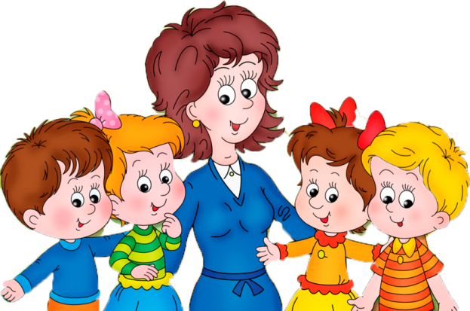 | «Я выбрала профессию такую,  Что лучше мне на свете не найти.  И с каждым годом убеждаюсь,  Что я иду по верному пути!»
На свете есть тысячи профессий, все они нужные и интересные. Но каждый человек должен избрать ту, которая наиболее соответствует его природным способностям и наклонностям, то есть, найти свое призвание. Я, уверенно могу сказать -мое призвание -дети.
Профессия воспитателя является одной их самых гуманных, творческих и ответственных профессий. Мы стоим у истоков жизни человека, видим чистые, искренние глаза малышей; вместе с родителями слышим их первые слова, видим как они (дети) образуются из дошкольников в школьников и понимаем груз ответственности за порученные нам целостные души и, конечно, здоровье детей.
Как говорят, корни всего лучшего и проблемного в жизни человека принято искать в детстве. И моя задача как воспитателя состоит в том, чтобы реализовать знания, полученные мной в ВУЗе и накопленные за годы педагогической деятельности, мой личный жизненный опыт и творческий потенциал в своей профессиональной деятельности. Родители доверяют нам, воспитателям, ближним для них педагогам и психологам, самое дорогое, что у них есть – своих маленьких детей и надеются, что мы педагоги, станем достойной заменой родителям на время пребывания их детей в детском саду.
Каждый день рано утром встаю,
И иду в свой родной детский сад.
Утро дарит мне нежность свою,
Я с улыбкой встречаю ребят.
Чем я руководствовалась в выборе профессии воспитателя? – Желанием принести как можно больше пользы людям, любовью именно к малышам; желанием поделиться с ними всем, тем что я знаю, и буду знать; научить детей любить красоту окружающего мира и свою необъятную Родину. Быть воспитателем - значит иметь терпение, сострадание, это значит любить, понимать и чувствовать ребенка, принимать его таким, каков он есть, не подавляя личности, самостоятельности, активности, одним словом, уважать право ребенка – быть самим собой. Ведь по сути, это дети, которые не являются родственниками, но про которых начинаешь говорить – «мои дети», радуешься достижениям каждого ребёнка, пусть небольшим, но его личным победам.
Я люблю свою работу за то, что каждый день в моей профессии необычаен и неповторим; за то, что меня на работе ежедневно встречают маленькие ангелы с чистыми глазами и светлыми душами, которые всегда откровенно выражают свои чувства: радость ли, огорчения, счастье или обида – всё на поверхности, всё на виду. Ведь по сути, это дети, которые не являются родственниками, но про которых начинаешь говорить – «мои дети», радуешься достижениям каждого ребёнка, пусть небольшим, но его личным победам.
Свой план работы с детьми я строю учитывая индивидуальность каждого ребёнка, его психику, способности, эмоциональный настрой, микроклимат в семье, личные ощущения ребёнка во время его пребывания в детском саду.
В своей работе я могу проявить себя как творческую личность, использовать знания, умения, навыки, жизненный опыт, даже детские фантазии; могу на некоторое время мысленно стать таким же ребёнком, как дети, с которыми я работаю, нахожусь в тандеме.
Мне нравится быть для ребят и учителем, и мамой, и художником, и сказочницей, и волшебницей, и помощником, и защитницей, и просто другом, другом, с которым можно поиграть, повеселиться, потрудиться и, конечно, доверить ему свои сокровенные тайны. И потому я говорю: «Мой мир для меня – это дети и я, большая детсадовская семья.»
Хочется многого достигнуть, раскрыть таланты детей, научить их дорожить близкими, любить свой дом, свой детский сад, свой город, свою Родину.
Для того, чтобы «вложиться» в каждого ребёнка, познать его внутренний мир, раскрыть его таланты, природные дарования, воспитатель должен сам обладать целостной системой знаний, умений, навыков, эрудицией, художественным вкусом, тонкой интуицией, должен постоянно находиться в творческом поиске, совершенствовать своё профессиональное мастерство, заниматься самообразованием. И только при желании можно достигнуть наибольших высот.
И хотя нашу работу лёгкой никак не назовёшь, т.к. приходиться общаться с детьми разных характеров, разного состояния здоровья, ежедневно общаться более, чем с двумя десятками родителей, озабоченных текущими жизненными проблемами, я люблю свою работу. И люблю ещё за то, что она даёт мне ощущение нужности.
Когда я иду на работу, я знаю, что меня там ждут дети. Ждут моего тепла, участия, интересных событий, увлекательных путешествий, необычных занятий; а их родители, доверяя мне самое дорогое - своих детей, могут спокойно идти на работу и по своим делам.
Я воспитатель и этим горжусь,
Что вместе с детьми жить на свете учусь,
Да, я актриса многих ролей.
Но главная роль заменять матерей.

Они спокойны и знают, что в случае затруднения в воспитании детей, они всегда получат квалифицированную помощь, совет и поддержку воспитателя. Уверена, что благодаря своей профессии, я сумею реализовать свой творческий потенциал на благо развития подрастающего поколения – детей, которых мне вверили родители, и маленьких граждан России, за которыми стоит будущее нашей страны. Нам воспитателям, родители доверили самое дорогое, что у них есть, своих детей. По каким жизненным дорогам они пойдут, зависит от наших совместных усилий-воспитателей и родителей.
Одним из важных аспектов в воспитании детей считаю работу с родителями. Как важно найти с ними общий язык, установить доверительные отношения и заработать авторитет.
В работе с родителями мой девиз: «Ничто не даётся человеку так дёшево и не ценится так дорого, как вежливость».
Самое приятное для воспитателя в его работе – это слышать от родителей слова благодарности за свой труд.
Немаловажным в нашей работе является личный пример воспитателя в общении с детьми, родителями, сотрудниками. В жизни каждого человека работа занимает важнейшее место, поэтому правильно выбрать профессию очень важно. Я счастлива в своей профессии и ни одной минуты я не жалею о том, что стала воспитателем. Я научилась смотреть на мир восторженными глазами детей и ежедневно просыпаться в ожидании чуда. Многократное проживание детства позволяет сохранить оптимистический взгляд на жизнь и жить, как дети настоящим временем.
Воспитатели — люди, которые в душе всегда остаются детьми. Иначе дети не примут, не пустят их в свой мир. Самое главное в нашей профессии — любить детей, любить просто так, ни за что, отдавая им своё сердце.
Ребёнок – это маленький росток,
Который холим, любим и лелеем;
Ребёнок – это маленький цветок,
Мы всей душой его согреем,
Мы позаботимся о том,
Чтоб мир открыть ему прекрасный,
Чтоб лучик солнца рядом с ним
Светился добротой и счастьем.
Пусть напоит добром любви
Цветочек нежный дождь - проказник;
Расти, цветочек наш, расти
И превратись в цветок прекрасный!

